1104. Домино

С домино можно придумать разные забавы. Дети любят выстраивать домино в линию, располагая их рядом друг с другом. Если одно домино упадет, то оно ударит рядом стоящее, а то в свою очередь упадет на следующее и так далее продолжится процесс падений. Однако могут существовать такие расстановки, что не все домино упадут. В таком случае необходимо рукой свалить еще одно домино и цепная реакция падений продолжится.
По заданной расстановке домино необходимо определить, какое минимальное их количество необходимо толкнуть рукой, чтобы все домино упали.

Вход. Первая строка содержит два числа, каждое из которых не более 100000. Первым является количество костяшек домино n, а вторым – количество строк m, которое идет дальше. Кости домино пронумерованы числами от 1 до n. Каждая из следующих строк содержит два числа x и y, обозначающих тот факт, что если домино x упадет, то оно собьет домино y.

Выход. Вывести наименьшее количество костей домино, которое необходимо столкнуть, чтобы упали все домино.

Пример входа
3 2
1 2
2 3

Пример выхода
1

РЕШЕНИЕ
графы – сильная связность

Анализ алгоритма
Находим компоненты сильной связности графа. Окрасим все вершины каждой сильной компоненты связности в один уникальный цвет. Пусть color[i] – цвет i-ой вершины. Число цветов окраски соответственно равно числу компонент связности.
Очевидно, что если толкнуть рукой одну костяшку домино, то обязательно попадают все домино из этой же компоненты связности. Пусть cnt – количество компонент связности.
Заведем массив used длины cnt, i-ый элемент которого равен 1, если необходимо толкать домино из i-ой компоненты. Теперь выясним, какие из значений used[i] необходимо положить равными 0. Перебираем все ребра графа. Нас интересуют те, которые соединяют разные компоненты связности. Если, например, таковым будет ребро i → j (для него color[i] ≠ color[j]), то необходимо положить used[color[j]] = 0. В таком случае нет необходимости сталкивать домино из компоненты цвета color[j]. Так как столкнув домино из компоненты цвета color[i], мы обязательно столкнем все домино из компоненты цвета color[j].
Остается подсчитать количество единиц в массиве used.

1910. Империя

Империя включает в себя n планет. Пронумеруем эти планеты числами от 1 до n. Планета с номером 1 – столица Империи, где находится резиденция Императора и подготавливаются войска. На различных планетах империи часто вспыхивают восстания, которые приходится подавлять военной силой и немедленно.
Для того чтобы войска могли быстро передвигаться, на некоторых планетах установлены односторонние телепорты. Всего телепортов m штук. С помощью i-ого телепорта можно в мгновение ока попасть с планеты a_{i} на планету b_{i} (но не наоборот). Таким образом, вовремя подавить восстание на некоторой планете x можно, если существует последовательность планет p₁, ..., p_{k} (k ≥ 2) такая, что p₁ = 1, p_{k} = x, а для каждого 1 ≤ i < k есть телепорт из планеты с номером p_{i} на планету с номером p_{i+1}. Учитывая, что после подавления восстания войска остаются на планете для поддержания порядка, об их возвращении в столицу мы можем не беспокоиться.
Проверьте, есть ли возможность при имеющихся телепортах подавить восстание на любой планете Империи. Если это так, то выведите 0. В противном случае, найдите наименьшее количество телепортов, которое надо дополнительно построить, чтобы восстание на любой планете было подавляемо. Каждый телепорт может быть построен между произвольными двумя планетами.

Вход. Первая строка содержит два целых числа n и m (2 ≤ n ≤ 10⁵, 0 ≤ m ≤ 2·10⁵). i-ая из следующих m строк содержит пару чисел a_{i}, b_{i} (1 ≤ a_{i}, b_{i} ≤ n) для всех 1 ≤ i ≤ m. Ни на одной планете нет телепорта в саму себя. Ни на одной планете нет двух телепортов на одну и ту же планету.

Выход. Выведите наименьшее количество телепортов, гарантирующее, что восстание на любой планете можно будет немедленно подавить.

Пример входа
6 4
3 1
4 6
1 2
4 5

Пример выхода
2

РЕШЕНИЕ
графы – сильная связность

Анализ алгоритма
В графе, представляющем империю, требуется добавить наименьшее количество ребер так, чтобы любая вершина была достижимой из вершины 1 (столицы).
Заметим, что новые дуги можно проводить только из первой вершины. Действительно, если новой дугой будет (a, b), то заменив ее на (1, b), мы не изменим достижимость вершин из столицы.
Рассмотрим конденсацию графа и выберем в ней вершину, в которую не входят ребра (граф конденсации ацикличен, такие вершины всегда существуют). Этой вершине соответствует некоторая сильно связная компонента. Из вершины 1 необходимо провести дугу в одну из вершин этой сильно связной компоненты. Здесь имеется одно исключение – если вершина 1 входит сама в эту сильно связную компоненту, тогда дуги проводить не надо.
Если в графе конденсации в вершину v входят ребра, то новых ребер в исходном графе из вершины 1 в вершины сильно связной компоненты, соответствующей v, проводить не надо.
Таким образом, в задаче следует найти количество сильно связных компонент, в которые в графе конденсации не ведут ребра. Отдельно следует обработать компоненту, в которую входит столица.

Пример
Граф, приведенный в примере, имеет следующий вид:
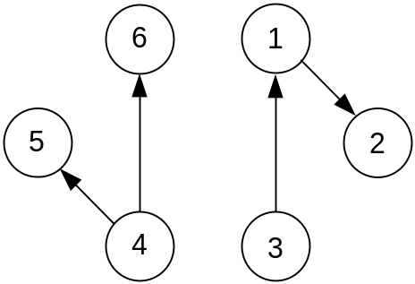
Для решения задачи достаточно построить два дополнительных телепорта. Можно, например, построить телепорт из планеты 2 на планету 4 и из планеты 5 на планету 3.
Указанный граф имеет 6 сильно связных компонент: каждая вершина образует таковую. Находим компоненты, в которые не ведут ребра. Таковых будет две: те, которые содержат вершины 3 и 4.
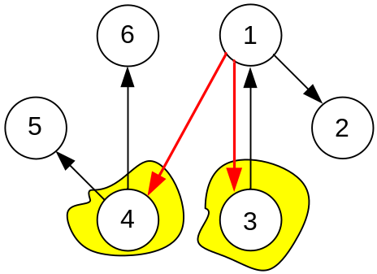
Таким образом достаточно построить из столицы (вершины 1) два новых телепорта, ведущих соответственно в вершины 3 и 4.

1936. Авиаперелёты

Главного конструктора Петю попросили разработать новую модель самолета для компании “Air Бубундия”. Оказалось, что самая сложная часть заключается в подборе оптимального размера топливного бака.
Главный картограф “Air Бубундия” Вася составил подробную карту Бубундии. На этой карте он отметил расход топлива для перелета между каждой парой городов.
Петя хочет сделать размер бака минимально возможным, для которого самолет сможет долететь от любого города в любой другой (возможно, с дозаправками в городах на пути следования).

Вход. Первая строка содержит количество городов в Бубундии n (1 ≤ n ≤ 1000). Далее идут n строк по n чисел каждая. j-ое число в i-ой строке равно расходу топлива при перелете из i-ого города в j-ый. Все числа не меньше нуля и меньше 10⁹. Гарантируется, что для любого i в i-ой строке i-ое число равно нулю.

Выход. Одно число – оптимальный размер бака.

Пример входа
4
0 10 12 16
11 0 8 9
10 13 0 22
13 10 17 0

Пример выхода
10

РЕШЕНИЕ
графы – сильная связность

Анализ алгоритма
Пусть размер бака равен x. Построим граф, в котором существует ориентированное ребро (i, j) тогда и только тогда, когда объем топлива, необходимый для прямого перелета из i-го города в j-ый не больше x (то есть с имеющимся баком можно совершить прямой перелет).
Из любого города можно перелететь в любой, только если граф является сильно связным. Вместо вычисления количества сильно связных компонент воспользуемся следующим свойством.
Граф является сильно связным, если для любой вершины v имеют место следующие утверждения:
- из вершины v существует путь во все остальные вершины;
- из любой вершины существует путь в v;
Причем если эти утверждения выполняются хотя бы для одной вершины v, то они выполняются и для всех остальных вершин. Проверку этих свойств можно реализовать, запустив поиск в глубину на графе, например из нулевой вершины (пусть для определенности вершины нумеруются числами от 0 до n – 1).
Таким образом для бака размером x мы научились определять, сможет ли добраться самолет из любого города в любой другой. Остается найти искомый минимально возможный объем бака самолета методом бинарного поиска.

Пример
С левой стороны приведем граф возможных перелетов с объемом бака равным 9, а справа с объемом 10.
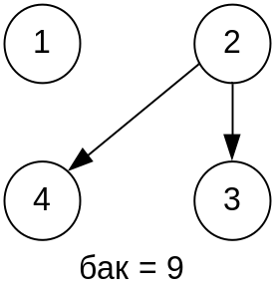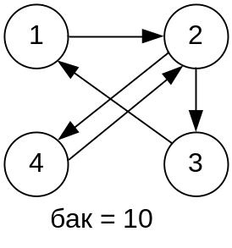
При величине бака 10 самолет сможет долететь от любого города в любой другой.

1934. Граф операций

Задан неориентированный граф. Каждому ребру (u, v) графа приписана некоторая бинарная операция и некоторое число c. Число c может принимать значения 0 или 1, а операции могут быть следующими: логическое умножение (AND), логическое сложение (OR) и сложение по модулю два (XOR). Необходимо выяснить, можно ли присвоить каждой вершине u число 0 или 1 (обозначим это значение как A(u)) таким образом, чтобы для каждого ребра (u, v) результат приписанной ему бинарной операции над величинами A(u) и A(v) был равен написанному на нем числу c.
Правила вычисления указанных операций:
- (0 AND 1) = (1 AND 0) = (0 AND 0) = 0, (1 AND 1) = 1
- (0 OR 1) = (1 OR 0) = (1 OR 1) = 1, (0 OR 0) = 0
- (0 XOR 1) = (1 XOR 0) = 1, (1 XOR 1) = (0 XOR 0) = 0

Вход. В первой строке записано количество вершин n и ребер m в графе (1 ≤ n ≤ 1000, 0 ≤ m ≤ 300000). Следующие m строк содержат описание ребер. Ребро задается номерами соединяемых вершин u_{i}, v_{i} (1 ≤ u_{i}, v_{i} ≤ n, u_{i} ≠ v_{i}), числом c_{i} и названием операции (AND, OR или XOR). Никакое ребро не задается более одного раза.

Выход. Выведите "YES", если можно найти требуемый набор значений для вершин, и "NO" в противном случае.

Пример входа
3 3
1 2 1 OR
2 3 1 AND
1 3 1 XOR

Пример выхода
YES

РЕШЕНИЕ
графы – 2-выполнимовсть

Анализ алгоритма
Запишем бинарную операцию для каждого ребра в виде конъюнктивной нормальной формы, где каждый конъюнкт содержит в точности 2 дизъюнкта. Для этого выразим бинарные операции в импликативной форме.
u OR v = 1. Эквивалентно !u ⊃ v;
u OR v = 0. Эквивалентно (u ⊃ !u) AND (v ⊃ !v);
u AND v = 1. Эквивалентно (!u ⊃ u) AND (!v ⊃ v);
u AND v = 0. Эквивалентно !u OR !v = 1 или (u ⊃ !v) ;
Известно, что u XOR v = (u OR v) AND (!u OR !v) = (!u ⊃ v) AND (u ⊃ !v).
u XOR v = 1. Эквивалентно (!u ⊃ v) AND (u ⊃ !v)
u XOR v = 0. Эквивалентно (u ⊃ v) AND (v ⊃ u);
Строим граф импликаций и решаем задачу 2-выполнимости за полиномиальное время.

Пример
Граф, приведенный в примере, имеет следующий вид:
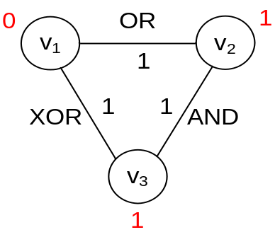
Требуемый набор значений для вершин существует. Вершине v₁ можно присвоить значение 0, вершине v₂ значение 1, а вершине v₃ значение 1. Тогда выполняются все три бинарные операции:
- ребро (1, 2): 0 OR 1 = 1,
- ребро (2, 3): 1 AND 1 = 1,
- ребро (1, 3): 0 XOR 1 = 1
Построим граф импликаций. Расщепим вершину v₁ на 0 (соответствует v₁) и 1 (соответствует !v₁), вершину v₂ на 2 и 3 (соответствуют v₂ и !v₂), вершину v₃ на 4 и 5 (соответствуют v₃ и !v₃).
Построим ребра:
- v₁ OR v₂ = 1 эквивалентно !v₁ ⊃ v₂. Добавляем ребра (!v₁, v₂) и (!v₂, v₁),
- v₂ AND v₃ = 1 эквивалентно (!v₂ ⊃ v₂) AND (!v₃ ⊃ v₃). Добавляем ребра (!v₂, v₂) и (!v₃, v₃),
- v₁ XOR v₃ = 1 эквивалентно (!v₁ ⊃ v₃) AND (v₃ ⊃ !v₁). Добавляем ребра (!v₁, v₃), (!v₃, v₁) и (v₃, !v₁), (v₁, !v₃).

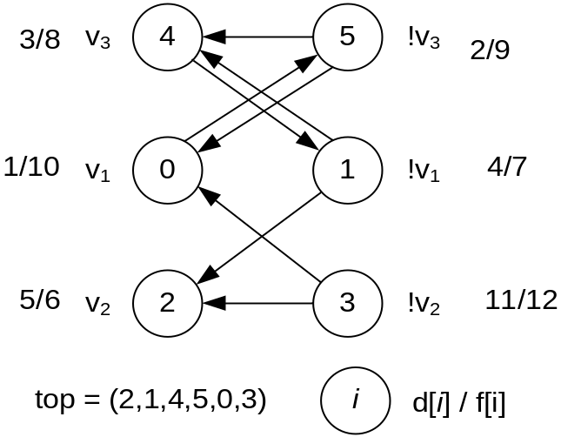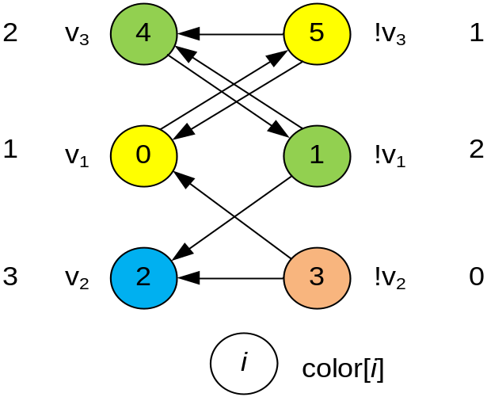
Вершины, входящие в одну компоненту сильной связности, имеют одинаковый цвет. Сбоку от вершины i записан ее цвет color[i]. Заметим, что для любого ребра (u, v), принадлежащего конденсации графа, имеет место неравенство color[u] < color[v]. Выберем вершинам v_{i} значения.
1 = color[v₁] < color[!v₁] = 2, выбираем A(v₁) = 0;
2 = color[v₂] > color[!v₂] = 0, выбираем A(v₂) = 1;
2 = color[v₃] > color[!v₃] = 1, выбираем A(v₃) = 1;

4030. Идол

Карл принимает участие в предварительном раунде Шоу Талантов под названием Северо-Западный Европейский Идол (СЗЕИ) и хочет попасть в следующий раунд: Мировой Идол. В Шоу Талантов у каждого участника имеется 10 минут, чтобы произвести впечатление на судей. После выступления всех участников каждый судья примет два различных решения. Судья может проголосовать либо в пользу участника (что означает его проход в следующий раунд), либо против участника (что означает непопадание в следующий раунд). Заранее неизвестно количество участников, которое попадет в следующий раунд. Если все конкурсанты будут выступать очень плохо, то никто не пройдет в следующий раунд. Либо если все выступления участников будут восхитительными, то все они пройдут в следующий раунд.
Карл боится, что судьи не оценят по достоинству его таланты программирования, поэтому он решает использовать другие свои способности для попадания в следующий раунд: взлом. Получив доступ к системе жюри, Карл способен переопределить официальный процесс подсчета голосов, выбрав, какие именно участники перейдут к следующему раунду. Единственная проблема в том, что он должен быть осторожным, чтобы не вызвать подозрений.
Каждый судья ожидает, что по крайней мере одно из его (или ее) собственных двух решений будет соответствовать итогам конкурса. Если результат будет противоречить обоим голосам, то судья поднимет тревогу. Например, пусть судья Гарри голосует в пользу Пита и против Салли. Если Салли проходит в следующий раунд, а Пит нет, то судья Гарри будет обеспокоен и может заподозрить Карла в манипуляции с системой.
Так как Карл не силен в программировании (в противном случае он бы не нуждался во взломе), он хочет, чтобы Вы написали программу, которая определит, существует ли набор участников, включающий и его самого, который он может выбрать для прохода в следующий раунд путем взлома системы жюри так, что ни один из судей не заподозрит его в этом.

Вход. Каждый тест состоит из:
- первая строка содержит два натуральных числа: количество участников n (2 ≤ n < 1000) и количество судей m (1 ≤ m < 2000).
- m строк, содержащих результаты голосования каждого судьи. В каждой из этих строк находится два целых числа: a (1 ≤ |a| ≤ n) и b (1 ≤ |b| ≤ n) – результаты голосования судьи (|a| ≠ |b|). Голос x < 0 означает решение против прохода участника |x| в следующий раунд. Голос x > 0 означает решение за участника |x|.
Участники пронумерованы от 1 до n. Карл имеет номер участника 1.

Выход. Для каждого теста вывести в отдельной строке слово 'yes', если существует множество участников, которое вместе с Карлом пройдет в следующий раунд, при этом ни один из судей не поднимет тревогу. Если такого множества участников нет, то следует вывести 'no'.

Пример входа
4 3
1 2
-2 -3
2 4
2 4
1 2
1 -2
-1 2
-1 -2

Пример выхода
yes
no

РЕШЕНИЕ
2-выполнимость

Анализ алгоритма
Поставим в соответствие каждому участнику переменную x_{i}. Рассмотрим булеву формулу в конъюнктивной нормальной форме, где каждый конъюнкт содержит в точности 2 дизъюнкта вида a ∨ b для каждого голосования судьи. Если судья голосует против участника, то переменная в конъюнкт входит с отрицанием.
Далее следует проверить выполнимость построенной формулы при условии, что x₁ = 1 (Карл проходит в следующий раунд).
Если в графе импликаций существует путь из x₁ в 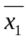, то имеет место 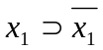, что выполняется лишь при x₁ = 0. То есть в таком случае решения не существует.

Пример
В первом тесте имеется 4 участника и 3 судьи.
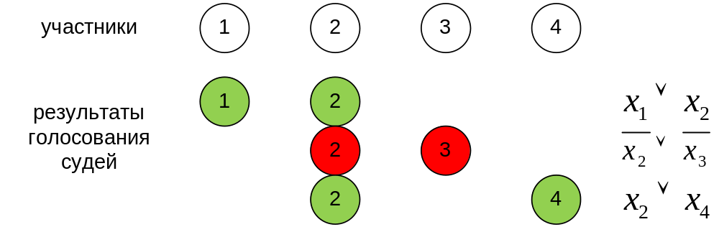
Следует проверить на выполнимость формулу
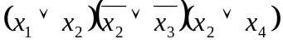
при условии, что x₁ = 1 (Карл проходит в следующий раунд).

4803. Контест!

В Берляндии проходит ежегодное соревнование по спортивному программированию "Berland Open". Как Вам наверняка известно, завтра состоится n четвертьфиналов, в которых примут участие 2n программистов, по двое в каждом четвертьфинале. После соревнования пройдёт процедура награждения, на которую будут приглашены все n победителей.
К сожалению, отношения между программистами в Берляндии весьма натянуты. В частности, есть m пар участников, которые настолько друг друга не любят, что процедура награждения будет сорвана, если на неё попадут два участника из одной пары.
Васе выпала тяжёлая доля вести процедуру награждения и развлекать толпу программистов. Он очень не хочет этого делать и потому очень надеется, что процедура награждения будет сорвана. Сегодня он сумел раздобыть секретный план распределения программистов по n четвертьфиналам. Помогите ему определить, есть ли хоть один шанс, что награждение таки состоится успешно.

Вход. Первая строка содержит два целых неотрицательных числа n и m (0 ≤ n ≤ 10⁵, 0 ≤ m ≤ 10⁶). Далее следуют n строк по два числа в каждой – номера участников i-го четвертьфинала. Далее следуют m строк, содержащих по два числа u, v (1 ≤ u, v ≤ 2n) каждая, означающих, что u-тый и v-тый программисты конфликтуют и одновременное их попадание на процедуру награждения означает срыв этой процедуры. Одна и та же пара может быть упомянута несколько раз.
Программисты нумеруются натуральными числами от 1 до 2n.

Выход. Если есть хоть один шанс, что процедура награждения пройдёт успешно, то выведите n чисел – номера программистов, которые должны будут участвовать в этой процедуре (если есть несколько вариантов успешного проведения процедуры, выведите любой).
Если выбрать бесконфликтных победителей невозможно, то выведите одно число -1.

Пример входа
3 4
2 3
1 4
5 6
2 4
1 2
3 6
1 5

Пример выхода
3 4 5

РЕШЕНИЕ
графы – 2-выполнимость

Анализ алгоритма
Паре участников каждого четвертьфинала поставим в соответствие переменную и ее отрицание. Когда каждой переменной будет присвоено некоторое значение, участник, которому соответствует 1, считается победителем.
Пусть u-тый и v-тый программисты конфликтуют. Это означает, что они оба не могут присутствовать на церемонии награждения. Поэтому должно выполняться u and v = 0, или 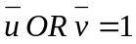. То есть должна выполняться импликация 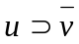. Для каждой пары конфликтующих программистов строим соответствующую импликацию. Далее следует присвоить переменным значения 0 или 1 таким образом, чтобы выполнялись все импликации.

Пример
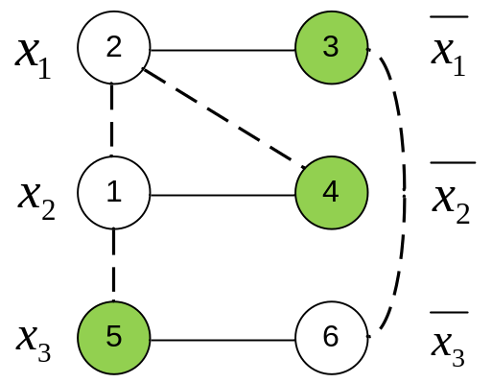
Необходимо расставить значения переменням так, чтобы выполнялись следующие условия: 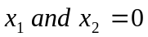, 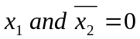, 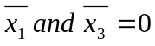, 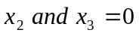. Это возможно, например, если положить истинными значения переменных 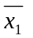, 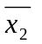 и .

